Витрати, за якими фізична особа має право на отримання податкової знижки
за 2019 рік:

- за страхування життя та в рамках недержавного пенсійного забезпечення;
- за оплату допоміжних репродуктивних технологій;
- за переобладнання транспортного засобу;
- суму коштів у вигляді орендної плати за договором оренди житла (квартири, будинку), оформленим відповідно до вимог чинного законодавства, фактично сплачених платником податку, який має статус внутрішньо переміщеної особи;
- пожертвування або благодійні внески неприбутковим організаціям.

Обмеження:

Сума податкової знижки, нарахована платнику податку у звітному податковому році, не може перевищувати суми річного загального оподатковуваного доходу платника податку, нарахованого як заробітна плата, зменшена з урахуванням положень п. 164.6 ст. 164 Кодексу.
Якщо платник податку до кінця податкового року, наступного за звітним, не скористався правом на нарахування податкової знижки за наслідками звітного податкового року, таке право на наступні податкові роки не переноситься (п.п. 166.4.3 Кодексу).

Херсонці можуть подати декларації
про майновий стан і доходи
за 2019 рік до податкових інспекцій
Херсонщини

- Новокаховська ДПІ, телефон/факс: (055-49) 4-52-88
- Каховська ДПІ, телефон/факс: (05536) 4-04-43
- Чаплинська ДПІ, телефон/факс (05538) 2-25-32
- Бериславська ДПІ, телефон/факс (05546) 7-21-24
- Великоолександрівська ДПІ, телефон/факс (05532) 2-11-40
- Високопільська ДПІ, телефон/факс (05535) 2-23-40
- Нововоронцовська ДПІ, телефон: (05533) 2-11-31
- Великолепетиська ДПІ, телефон: (05543) 2-22-79, факс (05543) 2-10-72
- Верхньорогачицька ДПІ, телефон: (05545) 5-10-93, факс (05545) 5-14-38
- Горностаївська ДПІ, телефон: (05544) 4-17-51
- Херсонська ДПІ, телефон: (0552) 32-74-18
- Білозерська ДПІ, телефон/факс (05547) 3-37-76
- Голопристанська ДПІ, телефон: (05539) 2-67-54, факс (05539) 2-16-55
- Скадовська ДПІ, телефон/факс (05537) 5-22-76
- Олешківська ДПІ, телефон/факс (05542) 2-21-61
- Каланчацька ДПІ ,телефон/факс (05530) 3-26-45
- Генічеська ДПІ, телефон/факс: (05534) 3-16- 57
- Іванівська ДПІ, телефон/факс (05531) 3-13-58
- Нижньосірогозька ДПІ, телефони: (05540) 2-14-99, 2-19-01, 2-10-54
- Новотроїцька ДПІ, телефони: (05548) 5-01-74, 2-25-50, факс (05548) 5-01-73
Субсайт територіальних органів ДПС у Херсонській області , Автономній Республіці Крим та м. Севастополі офіційного веб-порталу ДПС: https://kherson.tax.gov.ua
Антикорупційний сервіс “Пульс”:
0-800-501-007
Електронна пошта: ks.zagvid@tax.gov.ua

Офіційний вебпортал ДПС України: http://tax.gov.ua/
Інформаційно-довідковий департамент ДПС: 0-800-501-007
Субсайт територіальних органів ДПС у Херсонській області , Автономній Республіці Крим та м. Севастополі офіційного веб-порталу ДПС: https://kherson.tax.gov.ua
Державна податкова
cлужба України

Доходи декларуйте - Херсонщину будуйте!

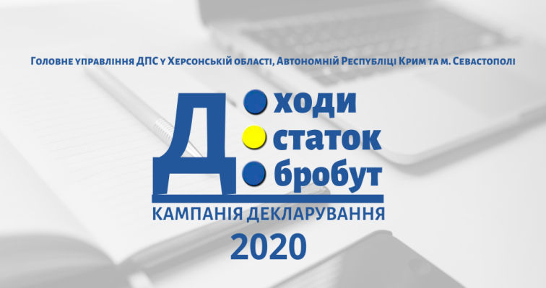

Головне управління ДПC у Херсонській області, Автономній Республіці Крим та м. Севастополі
73026, м. Херсон, пр. Ушакова, 75

Деклараційна кампанія 2020

Основні випадки обов’язкового ПОДАННЯ декларації за умови отримання доходу:

- у вигляді прощеного (анульованого) банком кредиту
- від успадкування чи отримання в дарунок майна від осіб, які не є членами сім'ї першого та другого ступеня споріднення;
- від продажу власної сільськогосподарської продукції у разі якщо розмір земельних ділянок перевищує 2 га;
- іноземного доходу;
- від операцій продажу (обміну) об’єктів рухомого або нерухомого майна.

У 2020 році декларація подається за формою, яка затверджена наказом Міністерства фінансів України від 02 жовтня 2015 року №859, у редакції наказу Міністерства фінансів України від 25 квітня 2019 року №177

СПОСОБИ подання:

- особисто або уповноваженою особою
- надсилається поштою з повідомленням про вручення та з описом вкладення
- засобами електронного зв'язку в електронній формі

Нагадуємо! Для подання декларації\ ромадяни можуть скористатися електронним сервісом
в «Електронному кабінеті», який передбачає
часткове автоматичне заповненнядекларації

Для подання податкових декларацій в електронній формі у режимі реального часу (on-line) та використання сервісу втоматичного заповнення на основі даних ДПС необхідно:

1.Отримати електронний цифровий підпис, який видається Акредитованим центром сертифікації ключів (АЦСК) Інформаційно-довідкового департаменту ДПС та іншими АЦСК, з переліком яких можна ознайомитися у відкритій частині «Електронного кабінету»;
2. Авторизуватися за допомогою особистого електронного ключа;
3. Отримати відомості про отримані доходи з Державного реєстру фізичних осіб – платників податків;
4. Після отримання відповіді від ДПС у розділі «вхідні/вихідні документи», перейти до заповнення на основі даних ДПС у режимі «Декларація про майновий стан і доходи».

Декларація НЕ ПОДАЄТЬСЯ, якщо платник податків (декларант) отримував доходи:

- від операцій продажу (обміну) майна, дарування з нотаріальним посвідченням договорів, за якими був сплачений податок на доходи фізичних осіб;
- виключно від податкових агентів;
- у вигляді об’єктів спадщини, які оподатковуються за нульовою ставкою податку та/або з яких вже сплачено податок, відповідно до пункту 174.3 статті 174 ПКУ.
Від обов'язку подання Декларації ЗВІЛЬНЯЮТЬСЯ платники податку, які:

- є малолітніми / неповнолітніми або недієздатними особами і при цьому перебувають на повному утриманні інших осіб (у тому числі батьків) та/або держави станом на кінець звітного податкового року;
- перебувають під арештом або є затриманими чи засудженими до позбавлення волі, перебувають у полоні або ув'язненні на території інших держав станом на кінець граничного строку подання декларації;
- перебувають у розшуку станом на кінець звітного податкового року;
- перебувають на строковій військовій службі станом на кінець звітного податкового року.

Витрати, за якими фізична особа має право
на отримання ПОДАТКОВОЇ ЗНИЖКИ за 2019 рік

- сплата іпотечного житлового кредитування, але необхідно пам’ятати про певні нюанси це наявність кредитного договору, нотаріально завіреного договору іпотеки, та обов’язкова реєстрацію місцезнаходження в такому житлі;
- за навчання в цьому році, окрім вартості навчання в ВУЗах, є можливість отримати податкову знижку за вартість здобуття дошкільної, позашкільної, загальної середньої, професійної (професійно-технічної) освіти.

Важливо пам’ятати, що в платіжних документах повинно бути зазначено реквізити особи, яка звертається за податковою знижкою. В іншому випадку в наданні знижки буде відмовлено.

